Ghawˇ mawˇ-ahˇ yehˬ bawˬ-ehˇ jahˇ laˇ-eu lehˇ ehˇ-eu aˬ jeˬ-a.
Ghawˇ mawˇ-ahˇ yehˬ bawˬ-ehˇ jahˇ laˇ ngeh, tsawˇ haˬ chawˬ chawˬ chaw ba nehˬ-eu aˇ muˇ zaˬ deuˬ-euˬ ghaˬ hawˇ-eu chaw dehˬ chaw toˆ nehˬ-eu jeˬ-aˬ, maˬ bi choeˬ leˇ ciˆ leˇ ni hawˇ-eu yaw shaˬ yaw zahˬ jeˬ baˬ da neh ya khamˬ luꞈ-eu deuˬ-ahˇ chaw mˇ chaw shaˇ nehˬ-eu
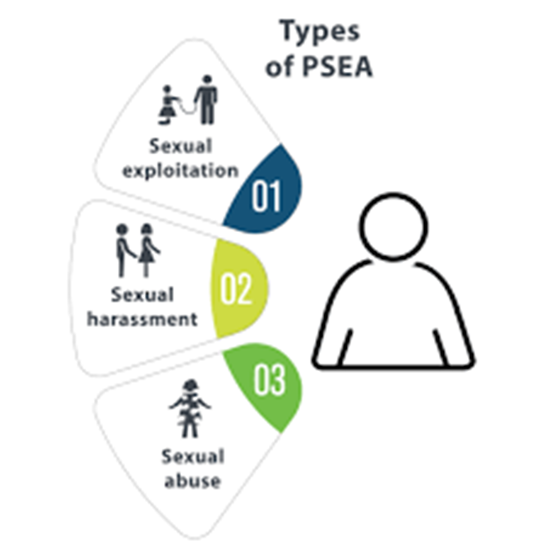
- Ghawˇ mawˇ-ahˇ laˆ ciˆ laˇ-eu (maˬ) bi laˆ ciˆ-eu ghaˇ duˬ laˆ guˆ-eu
- 18 qoꞈ laꞈ oˆ zaˬ htiˬ ghaˬ nehˬ-ehˇ yuꞈ taꞈ-eu, laˆ tuˆ laˆ ciˆ-eu
- Shaˬ jiˇ-ahˇ laˆ tuˆ laˆ ciˆ laˇ-eu
- Mawˇ do bi ahˬ-eu ghaˇ duˬ tsawˇ haˬ ahˬ dzaˬ-eu
- Yuꞈ taꞈ jawˇ taꞈ-eu ghaˇ duˬ qhehˬ dzaˬ qaˆ dzaˬ-eu
- Nui ma laˆ suˬ saˬ laˇ-eu hawˇ-eu laˆ guˆ laˇ-eu

Ghawˇ mawˇ-ahˇ yehˬ bawˬ-ehˇ jahˇ laˇ-eu jeˬ-ahˇ neh laˆ qhmˬ-eu lehˇ ehˇ-eu aˬ jeˬ-a.
- Ghawˇ mawˇ, aˇ sehˇ aˇ laꞈ deuˬ-ahˇ bo saˆ-eu gaˇ taꞈ leˇ-awˇ tsaˬ tcoˆ-awˇ mˇ-eu
- Aˇ tiˆ aˬ yawꞈ tiˆ yawꞈ gaˇ biˇ paˆ-awˇ bi mˇ-eu
- Gaˇ kawˆ bi siˬ-eu gaˇ khahˇ shaˇ dahˇ-awˇ mˇ-eu
- Zahˇ htaˬ qoꞈ htaˬ htaˬ-awˇ gaˇ mˇ doˆ-eu

Lehˬ hmˬ laˆ saˆ-eu (Prevention)
- Thenˬ danˇ biꞈ-eu
- Sahˬ boꞈ biˇ qhawˬ-eu
- Tsawˇ gahˇ biꞈ-eu aˇ baˇ deh-eu
- Aˇ baˇ dehˬ myahˬ-eu
- Campaign jahˇ-eu
Chaw dehˬ chaw toˆ mˇ-eu hawˇ-eu ngehˬ gheh-eu (Assistant and follow up)
- Tcaꞈ gaˬ dzawˇ gaˬ nehˬ-eu
- Htehˬ tsaˇ loˬ laˇ gaˇ chaw ba nehˬ-eu
- Phaˇ chaw ba-eu gaˇ kawˆ deuˬ
- Ghaˬ biꞈ-awˇ ja noeˬ ja duˇ mˇ-eu

Bi siˬ bi gaˬ qoꞈ-eu (Reporting)
- Chaw ba nehˬ yaꞈ-euˬ gaˇ kawˆ deuˬ
- Htiˬ tiˆ mehˬ qoꞈ nehˬ nya ni thenˬ danˇ biꞈ-eu
- Mehˬ hu phaw mˇ-eu gaˇ deuˬ

Aˬ joˆ-ehˇ tcaꞈ gaˬ nmˇ
- Tsawˇ haˬ mawˇ do
- Iˇmeˇ (Email)
- Sahˬ boꞈ sha duˬ-ahˇ neh htiˬ tiˆ sha-eu
- Nui noeˬ nui duˇ biꞈ-eu bahˬ keuˆ-ahˇ neh htiˬ tiˆ
- Naˬ gaˬ (maˬ) sahˬ boꞈ sha-eu
- Viber, Signal, Skype, Messenger
- Community feedback mechanism aˇ muˇ deuˬ-ahˇ neh htiˬ tiˆ

Tcaꞈ gaˬ nehˬ ngeh aˬ jeˬ bi ahˇ-eu loˬ hta.

- Yaw shaˬ yaw zahˬ ya phuˬ-euˬ ghaˬ-euˬ tsawˇ myahˇ, jawˇ duˬ, nymˬ-mˇ jawˇ luꞈ-eu jawˇ duˬ
- Zahˇ bahˬ-euˬ ghaˬ-euˬ tsawˇ myahˇ, aˇ yaˬ, htaˬ naˆ, jawˇ duˬ
- Aˇ yamˬ, jawˇ duˬ, aˇ nah hawˇ-eu pyeuꞈ-eu gaˇ kawˆ deuˬ
- Gaˇ kawˆ tcaꞈ gaˬ nehˬ-euˬ ghaˬ neh mawˇ-euˬ jeˬ (nui noeˬ noeˬ-euˬ jeˬ maˬ ya pyeuꞈ-a)
- Tcaꞈ gaˬ nehˬ-euˬ ghaˬ laꞈ ma deh-eu hawˇ-eu aˇ nah
- Zaˬ deuˬ nehˬ-ehˇ taꞈ-eu law naˇ zaˬ deuˬ-ahˇ ha lahˇ bo saˆ-eu gaˇ taꞈ-eu zahˇ htaˬ qoꞈ htaˬ jaˆ-eu loꞈ-ehˇ tcaꞈ gaˬ-eu ghaˇ duˬ
Zaꞈ htaˬ-eu jeˬ
- Gaˇ kawˆ htiˬ hmˬ hmˬ lah ni-ahˇ poˆ tseˇ-eu
- Tcaꞈ gaˬ-eu ghaˬ
- Tcaꞈ gaˬ gaˇ ya daˬ-eu ghaˬ
- Gaˇ kawˆ-ahˇ taꞈ-eu deuˬ
- Maˬ taꞈ-eu deuˬ-ahˇ gaˇ kawˆ maˬ bi gaˬ keuˆ-iˇ-eu

Ghawˇ mawˇ-ahˇ yehˬ bawˬ-ehˇ jahˇawˇ laˆ dzaˬ-eu (SE)
- Yuꞈ taꞈ jawˇ taꞈ-eu gaˇ bi mˇ-eu, laꞈ sawˬ/phyuˇ biꞈ nehˬ-eu
- Aˇ yamˬ ghawˬ myahˇ ni bi yuꞈ taꞈ-eu ghaˇ duˬ aˇ yamˬ gheu-eu, laˆ guˆ-eu
- Meh maˬ laˇ ngaˬ-eu
- Ghawˇ mawˇ bi ahˬ-awˇ laˆ dzaˬ-eu ghaˇ duˬ laˆ guˆ-eu
ဒေါ် နှင်းသဇင်အောင်
၀၉၄၅၈၀၃၀၈၈၇
mawkkon16@gmail.com

Ghawˇ mawˇ-ahˇ yehˬ bawˬ-ehˇ jahˇ-eu (SA)
- Htiˬ pawꞈ-iˇ maˬ bi htoeˬ tuˆ mawꞈ gaˇ mehˬ chuˇ chuˇ-eu, laˆ tuˆ-eu, gheu-eu, sawˆ-eu
- Maˬ geuꞈ mawꞈ gaˇ bi yuꞈ taꞈ bi jawˇ taꞈ nehˬ laꞈ ni laˆ guˆ-eu
- Ghawˇ mawˇ beuˬ dzaˬ nehˬ-eu (maˬ) beuˬ dzaˬ-eu ghaˇ duˬ leh jeh-eu
- Zaˬ deuˬ-ahˇ jahˇ nehˬ-euˬ aˬ joˆ-ehˇ gheh-eu yuꞈ taꞈ-eu jeˬ maˬ khaˬ
Nui ma suˬ saˬ laˇ ni laˆ tuˆ laˆ ciˆ-eu (SH)
- Laˆ tuˆ-eu, mehˬ chuˇ chuˇ-eu, (maˬ) mˇ chawˬ shaˇ chawˬ deuˬ-ahˇ yehˬ bawˬ-ehˇ maˬ muiˬ-eu dawˬ jawꞈ ngehˬ-eu
- Ghawˇ mawˇ-ahˇ yehˬ bawˬ-ehˇ laˆ tuˆ laˇ-eu ghaˇ duˬ leh jeh-eu (maˬ) jahˇ-eu
- Ghawˇ mawˇ beuˬ dzaˬ nehˬ-eu (maˬ) beuˬ dzaˬ-eu ghaˇ duˬ leh jeh-eu

Mawꞈkawn jawˇ qhahˬ huiˬ daˆ laˇ ni mˇ-eu aˇ muˇ
Khiˆtaˬ gaˇ maˇ, aˇ tsahˬ 3
Myoˆthiˆ, Jeˬdmˇ meuˬ
Phonˇ - 095252486, 09458030887 mawkkon16@gmail.com
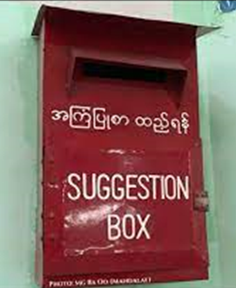

PSEA Community Outreach and Communication Fund

Tsaˬ tcoˆ htaˬ-euˬ zahˇ htaˬ qoꞈ htaˬ
- Gaˇ gaˇ kawˆ-ahˇ taꞈ-eu zahˇ sahˇ qoꞈ laˆ bahˬ-eu
- Ghawˇ mawˇ bi ahˬ dzaˬ-eu ghaˇ duˬ gaˇ kawˆ kawˆ htaˬ-euˬ deuˬ-ahˇ phyuˇ, myawˬ htiˬ jeˬ jeˬ biꞈ nehˬ-awˇ laˆ tsoeˬ-eu, laˆ naˬ-eu
- Phyuˇ biꞈ-awˇ meh maˬ laˇ deuˬ nehˬ-ehˇ yuꞈ taꞈ-eu jeˬ-ahˇ laˆ tsoeˬ-eu
- Zaˬ deuˬ nehˬ-ehˇ yuꞈ taꞈ-eu jeˬ-ahˇ laˆ tsoeˬ-eu
- Aˇ muˇ zaˬ chawˬ chawˬ nui ma maˬ ahˇ gaˇ yehˬ bawˬ-ehˇ jahˇ nehˬ-eu
Ghawˇ mawˇ-ahˇ taꞈ-eu zahˇ sahˇ qoꞈ
- Htiˬ ghaˬ htiˇ ghaˬ yaw zeu ya baw meh
- Tseˇ paˆ-eu maˬ baw-ehˇ htiˬ kawˆ di ni yaw zeu baw-eu laꞈ qhoeˇ ya dehꞈ meh
- Yehˬ bawˬ-ehˇ gheh-eu dawˬ jawꞈ ngehˬ-eu, ghawˇ mawˇ aˇ ghehˇ jahˇ haw nehˬ-eu maˬ ya jahˇ-a
- Yawˬ ha jawˇ qhahˬ laꞈ qhoeˇ maˬ ha geuꞈ choeˇ-eu ghawˇ mawˇ-ahˇ laˆ tuˆ laˆ ciˆ-eu jeˬ maˬ ya jahˇ-a
- Maˬ muiˬ maˬ jaˬ-eu aˇ baˇ deuˬ biꞈ nehˬ-eu, bi haw-eu, shaˇ-eu heu deuˬ maˬ ya jahˇ-a
- Zaˬ deuˬ-ahˇ maˬ muiˬ-eu yehˬ bawˬ-ehˇ gheh-eu dawˬ jawꞈ deuˬ maˬ ya ngehˬ-a

Tcaꞈ gaˬ dzawˇ gaˬ nehˬ-eu PSEA-aˬ, htiˬ pawꞈ-iˬ oˇ oˬ choeˇ phaˬ-ehˇ maˬ gheh-eu aˇ ghehˇ, aˬ joˆ-ehˇ jahˇ neh qawꞈ qhaˇ gheh nya-eu naꞈ ngeh ba neh tcaꞈ gaˬ nehˬ-eu ghaˇ duˬ

(Yawˬ ghaˬ na luꞈ qhoeˇ taˆ gaˇ jaˆ meh. Nawˇ qawꞈ chaw ba nehˬ phaˬ-ehˇ gheh meh.)

